Объёмный тюльпан из бумаги
Простой объемный тюльпан из бумаги – поделка для детей от 5-6 лет. Это не оригами, просто поделка из бумаги. Пожалуй, самая сложная деталь – стебель. Его изготовление может взять на себя взрослый. Пять-семь цветов, поставленные в вазочку украсят ваш дом и создадут радостное, яркое весеннее настроение.
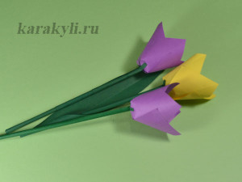
Объемный цветок тюльпана делаем из квадрата бумаги.
- Квадрат перегибаем два раза по диагонали и два раза по прямым сторонам.
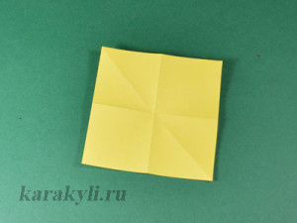
- Ножницами делаем надрезы с четырех сторон приблизительно на 2/3 намеченной линии до центра.

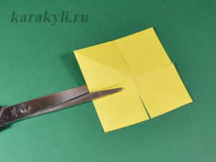
- Клеем промазываем уголок каждого квадрата и приклеиваем к соседнему квадрату.
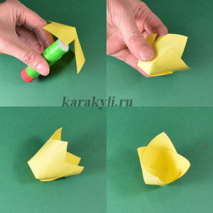

- Стебель: трубочку от коктейля оборачиваем зеленой бумагой. Бумага возьмите чуть длиннее трубочки. Кончик бумаги без трубочки разрежьте на 3-4 части, намажьте клеем и приклейте к цветку тюльпана.
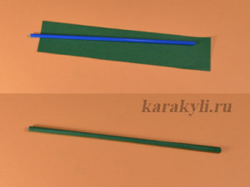 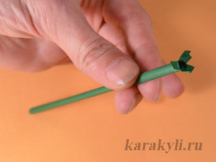 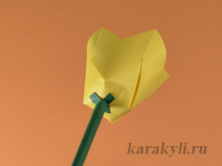

- Делаем листочек для цветка тюльпана.
- Сложите узкий прямоугольник вдоль длинной стороны.
- Вырежьте листочек.
- Приклейте листок тюльпана к стеблю цветка.
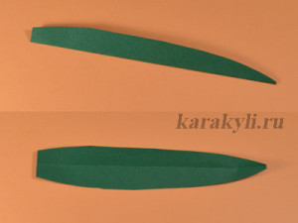 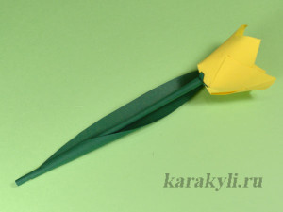

Тюльпан из бумаги готов.

